TEMA 10: LOVE, LIKE, HATE + ING

Los verbos que expresan gusto, preferencia u odio van seguidos del verbo en forma -ing cuando hablamos de una acción que nos gusta o que no nos gusta hacer habitualmente.
LUEGO DE LOVE, LIKE, HATE, DON’T LIKE, DON’T MIND, ENJOY VAN SEGUIDOS DEL VERBO CON SU FORMA “ING”

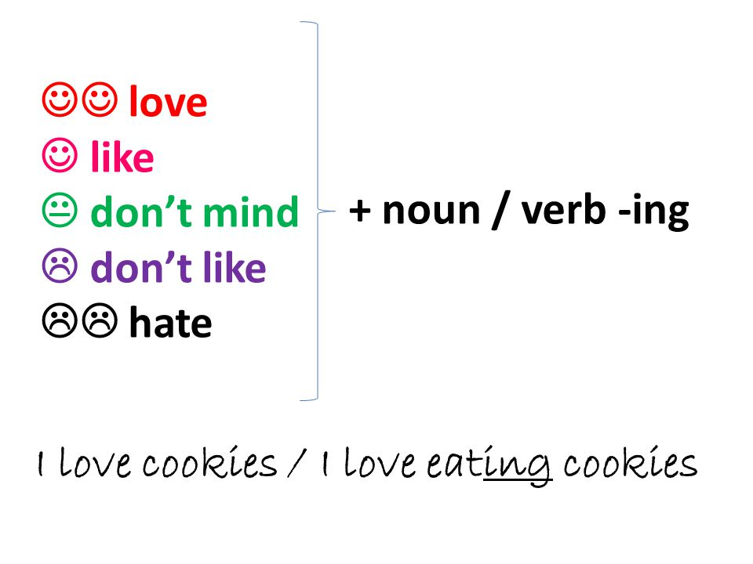
ACTIVIDADES:
- COPIAR LA EXPLICACION.
- COMPLETAR CON LA FORMA “ ING” DE LOS VERBOS ENTRE PARENTESIS.
- COMPLETA LAS ORACIONES CON LOVE, HATE,LIKE ETC.

